* index.hml、index.css和index.js三者之间的关系
  + 在Web开发中，html、css及js文件共同构建了所有网页的展示和交互
    - html是主体，装载各种DOM元素
    - css用来装饰DOM元素
    - js控制DOM元素
  + 三者之间是相辅相成的
  + 同理，在HarmonyOS的应用开发中，hml文件、css文件和js文件之间的关系也是如此
* 在HarmonyOS应用开发中，JS文件与HML文件的关联方式有数据绑定和事件绑定
  + 数据绑定
    - 在数据绑定中，利用{{变量名}}获取存放于js文件中的变量值，从而实现数据绑定
    - 以新建项目的index.hml文件和index.js文件中的代码为例
    - title是js文件中定义的变量，在hml文件中通过{{title}}获取存放于js中的变量值从而实现数据绑定
    - js文件中，变量title通过onInit方法被初始化为zh-CN.json文件中world字段的值

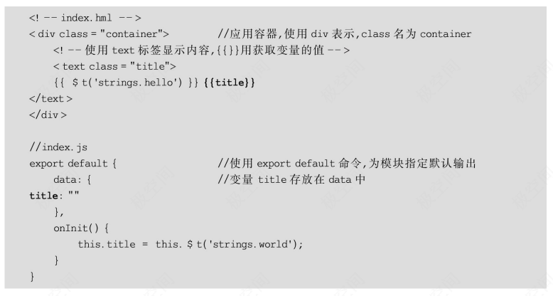

* + 事件绑定
    - 例如：在hml标签中通过onclick绑定changeTitle事件，当text被单击时触发该事件，事件changeTitle的实现逻辑被定义在js文件中
    - 当单击屏幕上的“您好世界”字样时，触发changeTitle事件，从而屏幕字样改变为“您好鸿蒙”，事件绑定成功

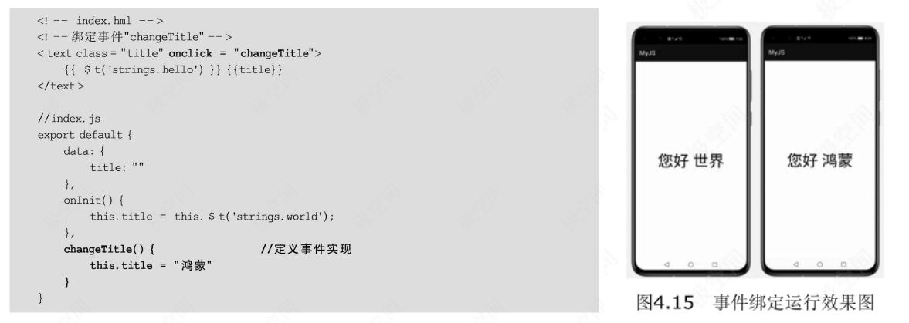

* HarmonyOS中的CSS与普通的CSS略有区别，有些属性用法不同，并且不同的标签对于CSS属性的支持程度也不一样，具体细则可以参考官方开发者文档
* 相同的是，在HarmonyOS中，同样利用CSS选择器来选择需要添加样式的元素，支持手机、平板、智慧屏和智能穿戴开发的选择器
  + 但需要注意的是，支持轻量级智能穿戴开发的选择器与支持手机、平板、智慧屏和智能穿戴开发的选择器略有差异，仅支持表中前3种选择器

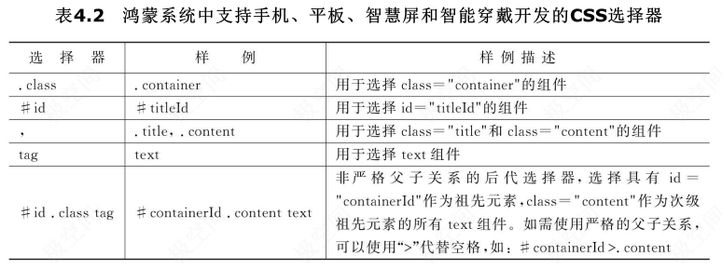

* 选择器的优先级计算规则与w3c规则保持一致，当多条选择器声明匹配到同一元素时，各类选择器优先级由高到低顺序为：内联样式>id >class >tag
* 将项目文件index.hml和index.css中的代码进行修改，代码如下（需要说明的是，.containertext将“标题”和“内容”设置为蓝色，而.container >text直接后代选择器将“标题”设置为红色。两者优先级相同，但直接后代选择器声明顺序靠后，将前者样式覆盖）

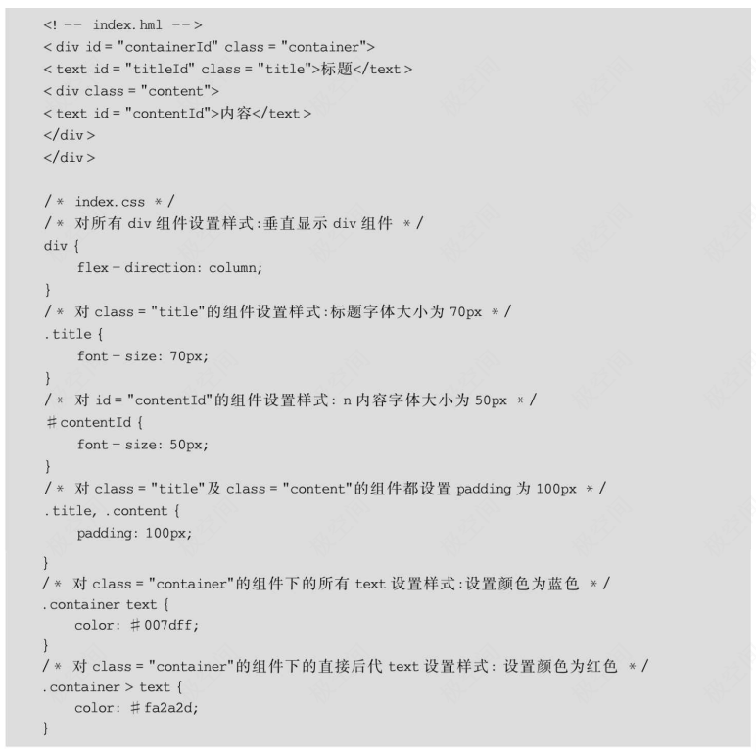

* js文件的主要作用是控制DOM元素，JS获取DOM元素主要有两种方式：
  + 第一种：通过$ refs获取DOM元素，持有注册过ref属性的DOM元素或子组件实例的对象（上图）
  + 第二种：通过$ element方法获取DOM元素（下图）

